Филиал ФБУЗ «Центр гигиены и эпидемиологии
в Мегино-Кангаласском районе»

Методическое пособие по профилактике ожирения

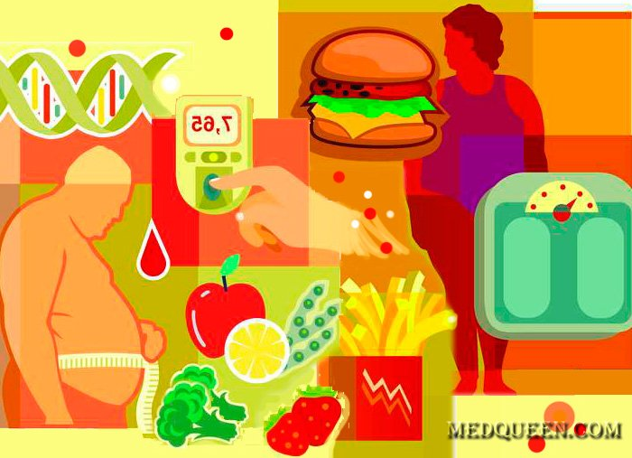

с. Майя, 2018

Что такое ожирение?
Ожирением называется избыточное отложение жира в организме. Ожирение может быть самостоятельным заболеванием либо синдромом, развивающимся при различных заболеваниях (в последнем случае избыток массы тела может устраниться после излечения или компенсации основного заболевания). Отрицательное влияние избыточного веса на здоровье человека известно со времен Гиппократа, которому принадлежит афоризм «Внезапная смерть более характерна для тучных, чем для худых». Тем не менее, современные представления о нормальной массе тела начали формироваться только с 30-х годов XX века. До этого периода так называемые болезни цивилизации не являлись существенной проблемой для медицины, с трудом боровшейся с инфекционными заболеваниями. При средней продолжительности жизни менее 40 лет влияние избыточной массы тела не могло стать объектом исследования. Исследования последних лет показали, что ожирение тесно связано с развитием ишемической болезни сердца (ИБС) и артериальной гипертензии (АГ). Избыток веса сопровождается увеличением уровня общего холестерина и липопротеидов низкой (ЛПНП) и очень низкой плотности (ЛПОНП) в плазме. Установлено, что продукция холестерина (ХС) у людей с ожирением увеличивается в среднем на 20 мг на каждый избыточный килограмм жира. На каждые 4,5 кг массы тела показатели систолического артериального давления (САД) повышаются на 4,5 мм рт. ст. Избыточный вес способствует развитию инсулинорезистентности (ИР) и компенсаторной гиперинсулинемии (ГИ).
Ожирение — самый мощный фактор 5 риска развития сахарного диабета типа 2 (СД-2), до 90% больных СД-2 страдают ожирением. Опасными и практически неизбежными спутниками ожирения являются синдром обструктивных апноэ во сне (СОАС), артрозы, повышается частота случаев рака толстого кишечника и желчного пузыря. У женщин ожирение сопровождается высокой частотой ановуляции, нарушениями менструального цикла, бесплодием, гиперплазией и полипозом эндометрия, ассоциированными с нарушениями продукции половых гормонов, а также с высоким риском развития рака эндометрия шейки матки, яичников, молочных желез.
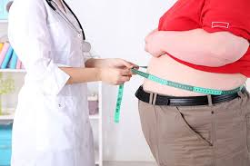

Несмотря на широкую распространенность, а также доказанную роль ожирения в патогенезе серьезных сопутствующих заболеваний, единая патогенетическая классификация ожирения к настоящему моменту не разработана.Предлагаются различные варианты классификаций ожирения, наиболее используемыми из которых являются классификация по индексу массы тела (ИМТ), рекомендованная ВОЗ и рабочая этиопатогенетическая классификация ожирения (по Дедову И.И. и Мельниченко Г.А.) ИМТ является наиболее информативным показателем (табл. 1.), который рассчитывается делением показателя массы тела в килограммах на показатель роста человека, выраженный в метрах и возведенный в квадрат (кг/м2 ). Индекс массы тела = масса тела (кг) / рост (м2) Идеальное значение ИМТ составляет 18,5- 24,9. Больший ИМТ ассоциирован с увеличением заболеваемости и смертности.

Табл.1. Классификация массы тела по ИМТ
ИМТ | Класс массы тела | Риск сопутствующих заболеваний
<18,5 | Дефицит массы тела | Низкий (повышен риск других заболеваний)
18,5-24,9 | Нормальная масса тела | Средний для популяции
25,0- 29,9 | Избыточная масса тела (предожирение) | Повышенный
30,0- 34,5 | Ожирение 1 степени | Высокий
35,0- 39,9 | Ожирение 2 степени | Очень высокий
>40,0 | Ожирение 3 степени (тяжелое ожирение) | Крайне высокий

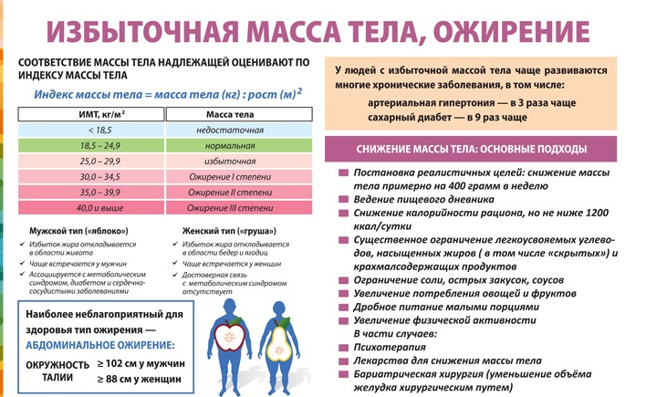

Принципиальное значение имеет не только факт наличия ожирения и его степени, но и характер распределения жира. Выделяют так называемое гиноидное (женский тип, форма груши) и андроидное, или висцеральное (мужской тип, форма яблока) ожирение. Для гиноидного ожирения, типичного для женщин, характерно отложение жира преимущественно подкожно, в области бедер и ягодиц. Для андроидного типа ожирения, развивающегося чаще у мужчин, характерна локализация жира в области живота. Именно андроидный тип ожирения чаще сопровождается сердечно-сосудистыми заболеваниями и сахарным диабетом типа 2. Для оценки типа отложения жира используются определение окружности талии (ОТ), а также соотношение окружностей талии и бедер (ОТ/ОБ). Измерение окружности талии производится на середине расстояния между подреберьем и тазовой костью по срединно-подмышечной линии. В норме ОТ у женщин не более 80 см, у мужчин — до 94 см. Увеличение показателя ОТ свидетельствует о наличии избытка жира в абдоминальной области и позволяет определить риск развития осложнений (табл. 2). Окружность бедер измеряется ниже больших бедренных бугров. Ожирение расценивается как абдоминальное при соотношении ОТ/ОБ свыше 0,85 у женщин и свыше 1,0 у мужчин.

Табл. 2. Зависимость риска развития осложнений ожирения (СД типа 2, сердечно-сосудистые заболевания) от окружности талии
ПОЛ | Риск развития осложнений
 | Повышенный | Высокий
Мужчины | ОТ >= 94 см | ОТ >= 102 см
Женщины | ОТ>= 80 см | ОТ>= 88 см

По характеру течения ожирение может быть:
- стабильным
- прогрессирующим
- резидуальным (остаточные явления после стойкого снижения веса).
В тех случаях, когда мускулатура у человека избыточно развита (например, у профессиональных спортсменов) или атрофирована (у пожилых людей), ИМТ не вполне точно отражает содержание жира в организме. Нормативное содержание жировой ткани у мужчин составляет 15-20 % массы тела, у женщин — 25-30%.
Этиопатогенетическая классификация ожирения:
1.Экзогенно-конституциональное ожирение (первичное, алиментарноконституциональное):
1.1.гиноидное (ягодично-бедренное, нижний тип),
1.2.андроидное (абдоминальное, висцеральное, верхний тип).
2. Симптоматическое (вторичное) ожирение:
2.1.с установленным генетическим дефектом (в том числе в составе известных генетических синдромов с полиорганным поражением);
2.2.церебральное (адипозогенитальная дистрофия, синдром Бабинского— Пехкранц—Фрелиха):
2.2.1.опухоли головного мозга,
2.2.2.диссеминация системных поражений, инфекционные заболевания,
2.2.3.на фоне психических заболеваний;
2.3. эндокринное:
2.3.1.гипотиреоидное,
2.3.2.гипоовариальное,
2.3.3.заболевания гипоталамо-гипофизарной системы,
2.3.4.заболевания надпочечников;
2.4. ятрогенное (обусловленное приемом ряда лекарственных препаратов).

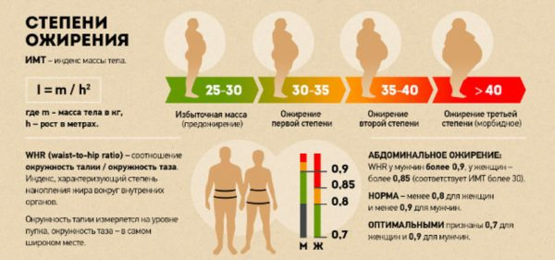

Последствия ожирения

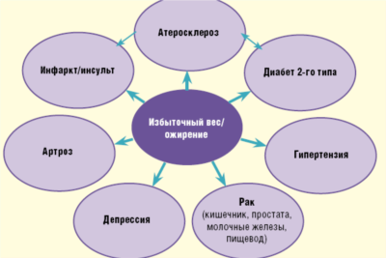

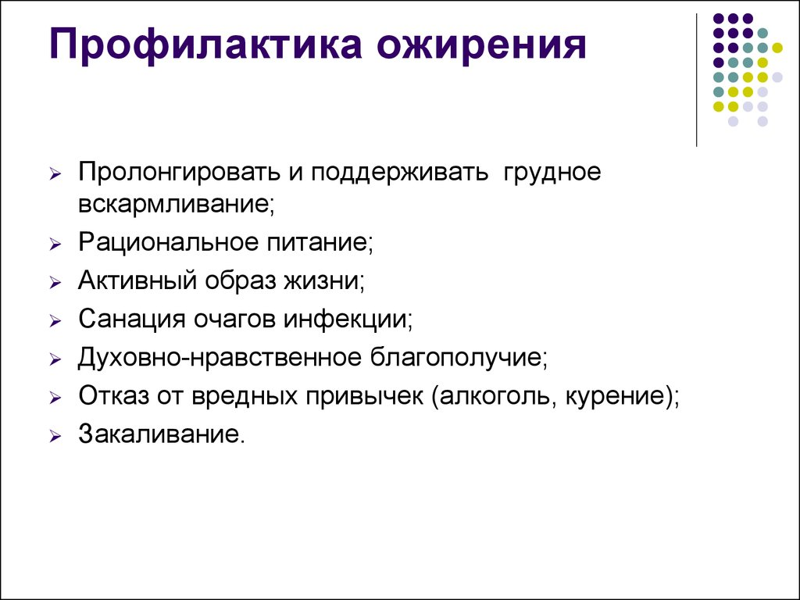

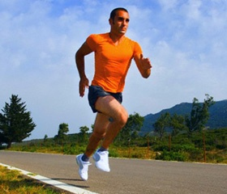

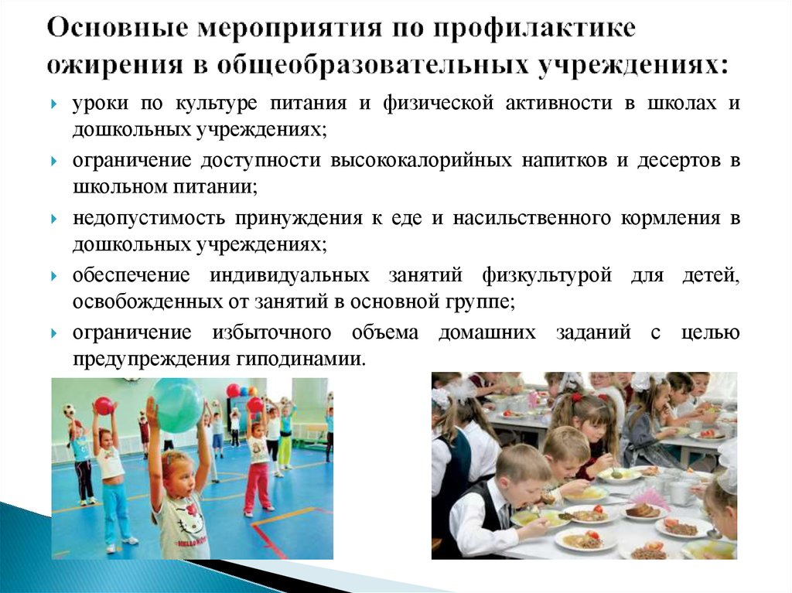

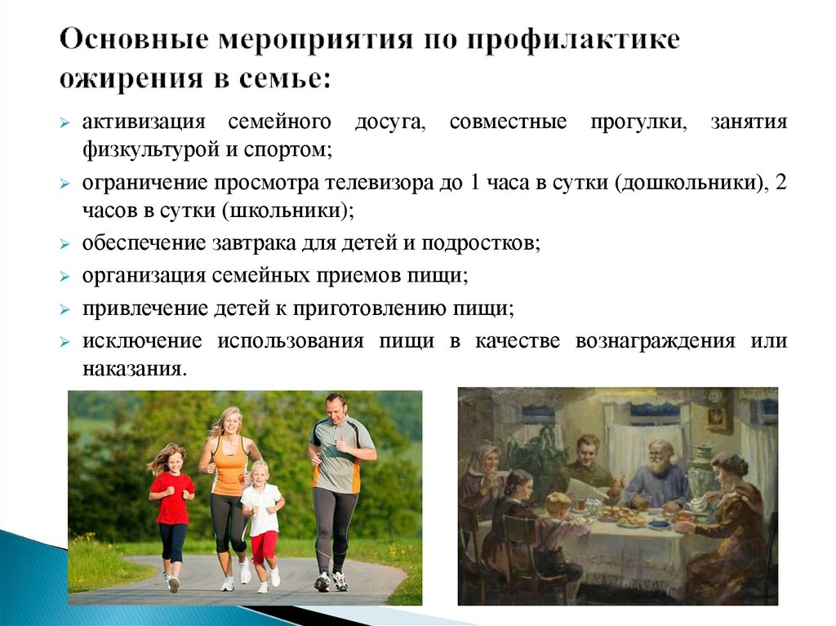

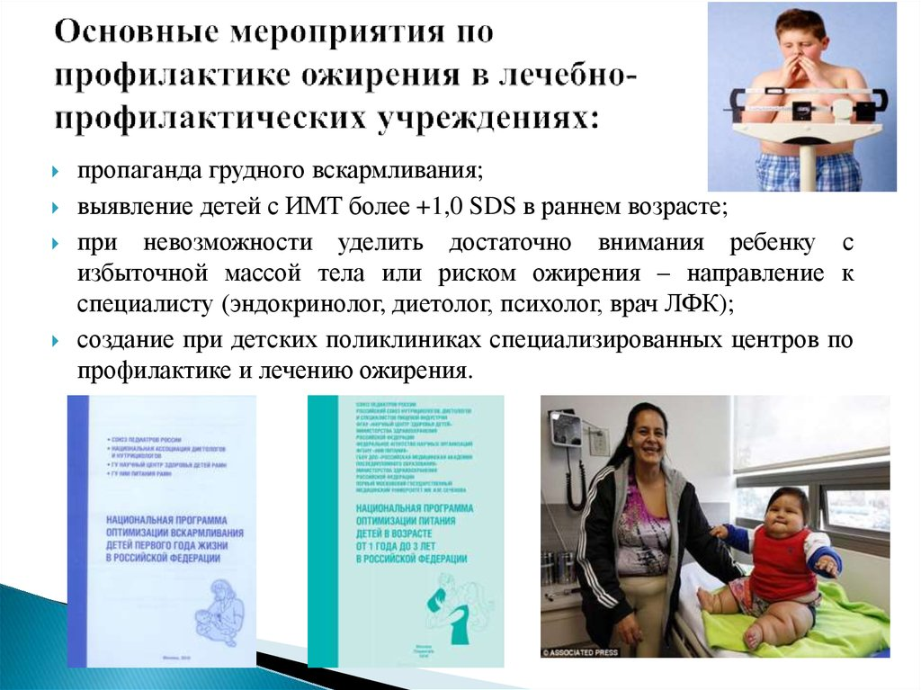
Заключение.
Как при любом другом заболевании, надо проводить профилактику ожирения. Ожирение лучше предупредить, чем столкнуться с ним в результате жизненного кризиса.

Здоровье - твой личный ответственный выбор. Ты каждый день строишь свою будущую жизнь.
Благополучие твоей жизни зависит от твоего здоровья, трудоспособности, созидательной энергии, образования и культуры.
Главное - это всегда ощущать свою ответственность за его сохранение и постоянно вырабатывать в себе привычки здорового образа жизни.
Все препятствия на этом пути преодолимы.

